ข่าวประจำวันจันทร์ที่ 1 สิงหาคม พ.ศ.2559 หน้าที่ 21

ข่าวประจำวันจันทร์ที่ 1 สิงหาคม พ.ศ.2559 หน้าที่ 9
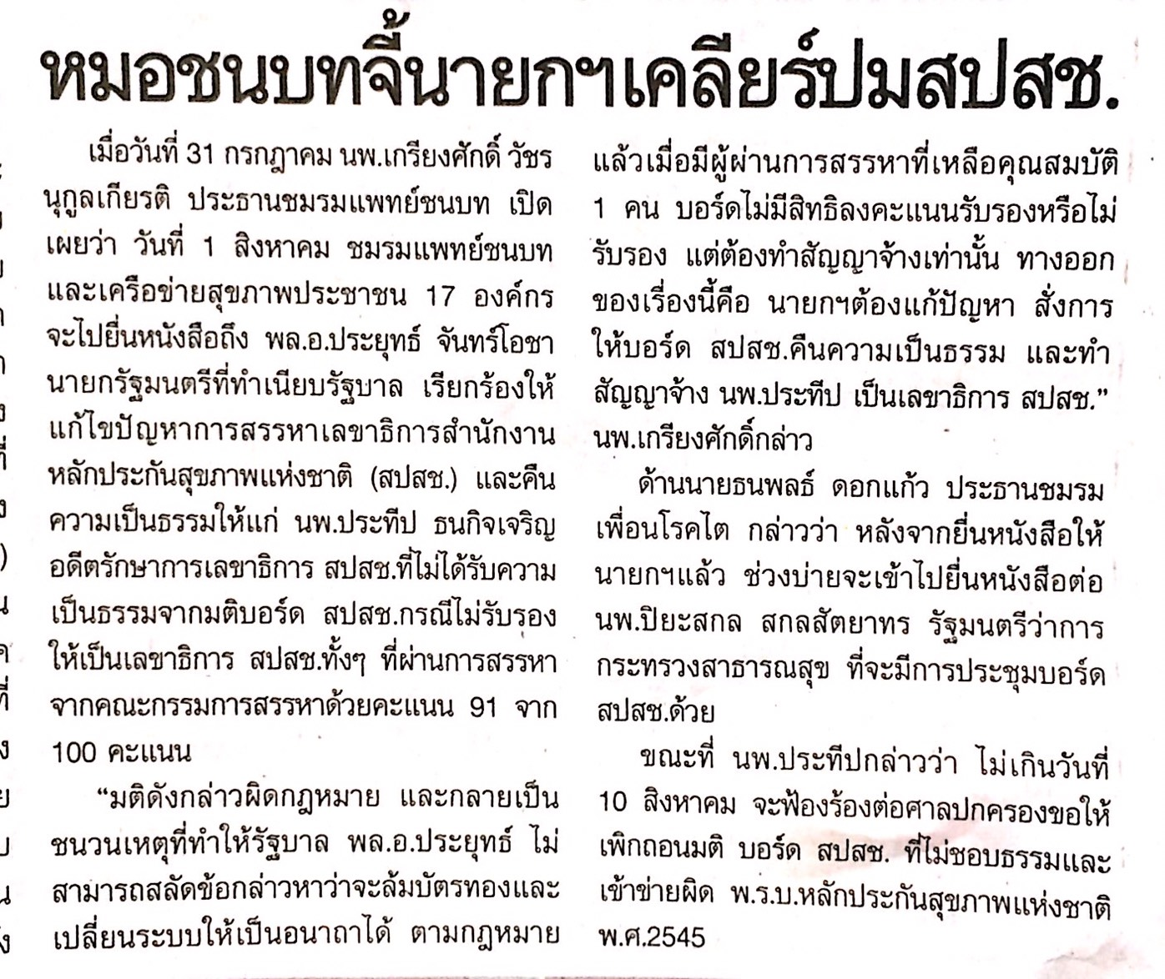

ข่าวประจำวันจันทร์ที่ 1 สิงหาคม พ.ศ.2559 หน้าที่ 21
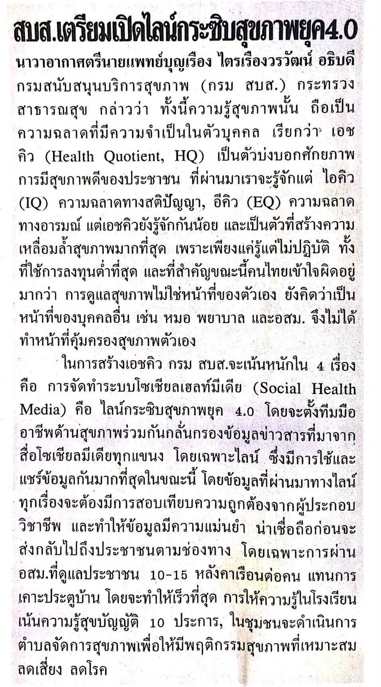

ข่าวประจำวันจันทร์ที่ 1 สิงหาคม พ.ศ.2559 หน้าที่ 21
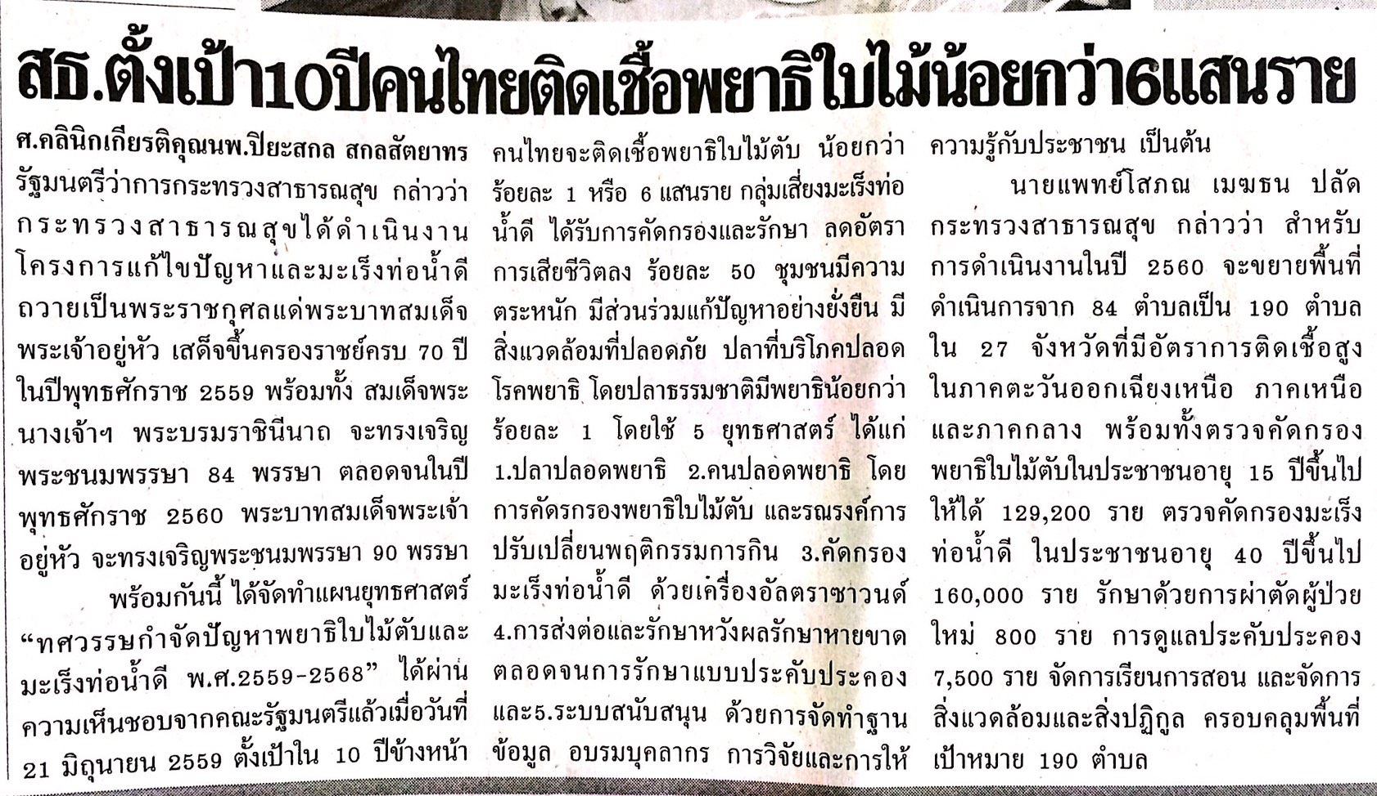

ข่าวประจำวันจันทร์ที่ 1 สิงหาคม พ.ศ.2559 หน้าที่ 7
